◆ دليل استخدام المنصة — مدير المدرسة ◆
لمن: مديرُ المدرسة — ونطاقُه مدرستُه وحدها
المنصةُ تعرف مدرستك من أول دخولك فتُثبّتها: لا تختار مجمعاً ولا مرحلةً في كل شاشة، ولا ترى جدولَ مدرسةٍ ليست لك.
قبل أن تبدأ — ثلاثٌ تخصّ الجميع
١. افتح الرابط — https://ahseyam.github.io/unified-lesson/
٢. اختر دورك — بطاقةٌ لكل دور
٣. اكتب رقمك الوظيفي — به تُعرف لا باسمك

• افتح الرابط: يعمل على الجوال والحاسب واللوح بلا تنزيلِ تطبيق. واحفظه في المفضّلة — فهو مرجعُك الوحيد، ولا تعتمد نسخةً مرسَلةً على ون درايف فتقدَم بك.
• اختر دورك: ولكلِّ دورٍ ما يخصُّه فقط: أزرارُه وشاشاتُه وتقاريرُه. فلا ترى ما ليس لك، ولا تضغط زرّاً يضيع به عملُ غيرك.
• اكتب رقمك الوظيفي: الأسماءُ تتشابه وتُكتب بصيغٍ شتّى فيظهر الشخصُ مرّتين في التقارير. فإن وُجد رقمُك في الكشف استُدعي اسمُك وتخصصُك تلقائياً.
❖ خطوةً خطوة — بالصور كلُّ لقطةٍ مأخوذةٌ من المنصة نفسِها، لا رسماً ولا تخيّلاً
١ ادخل واختر مدرستك مرّةً واحدة
• اختر بطاقة «مدير المدرسة»، فيُطلب منك القطاعُ والمجمعُ والمدرسة.
• وتُثبَّت عليك بعدها — ولتغييرها تخرج وتدخل من جديد.
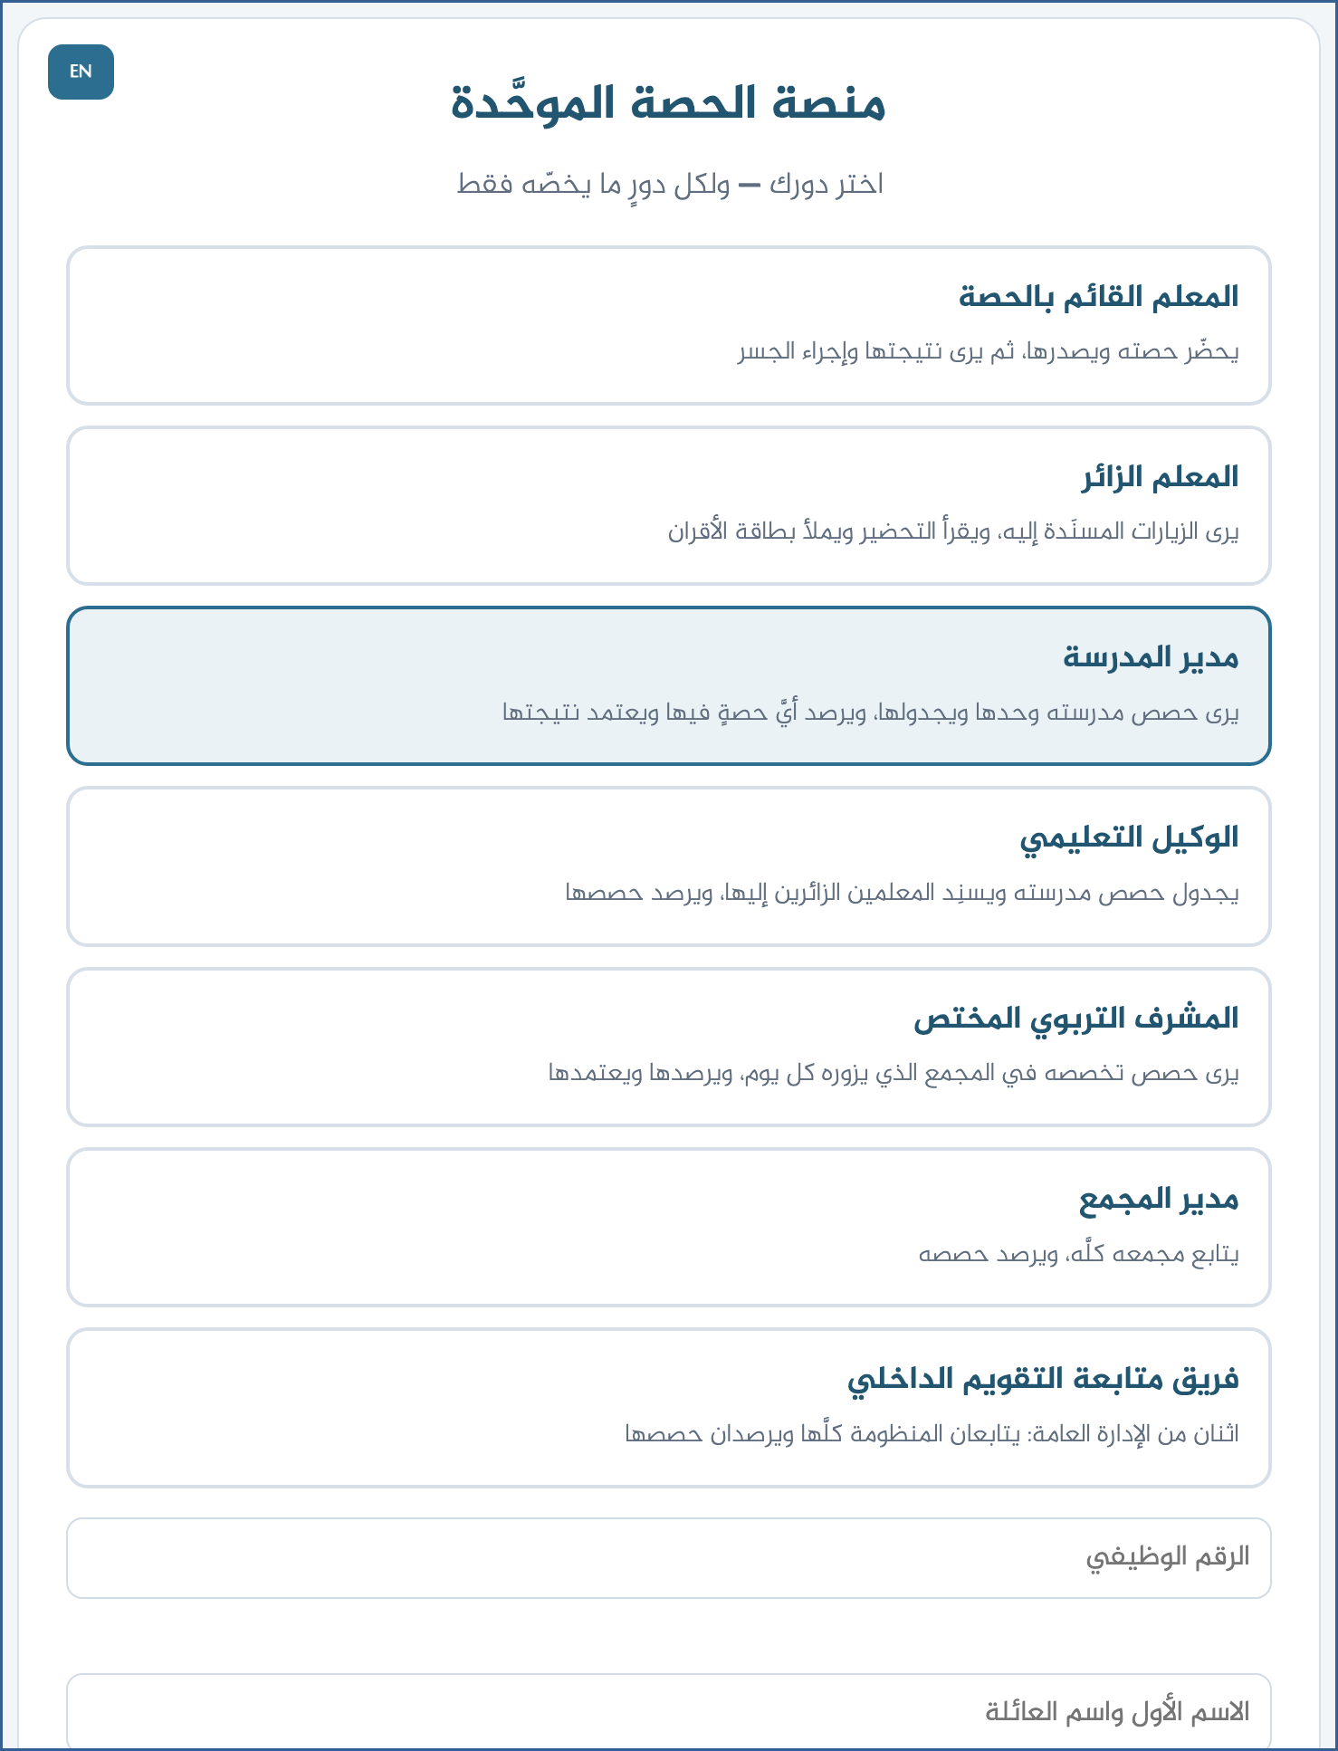
لقطةٌ من المنصة نفسِها
٢ جدول مدرستي
• ترى حصصَ مدرستك وحدها: من جُدولت له حصةٌ، وما اكتمل تحضيرُه وما لم يكتمل.
• وتستطيع الكتابةَ في أي خانةٍ من مدرستك — فأنت مسؤولٌ عن اكتمالها.
• وفوق الجدول عددُ من في الكشف بلا حصةٍ مسجَّلةٍ بعد، وزرُّ فتح الكشف.
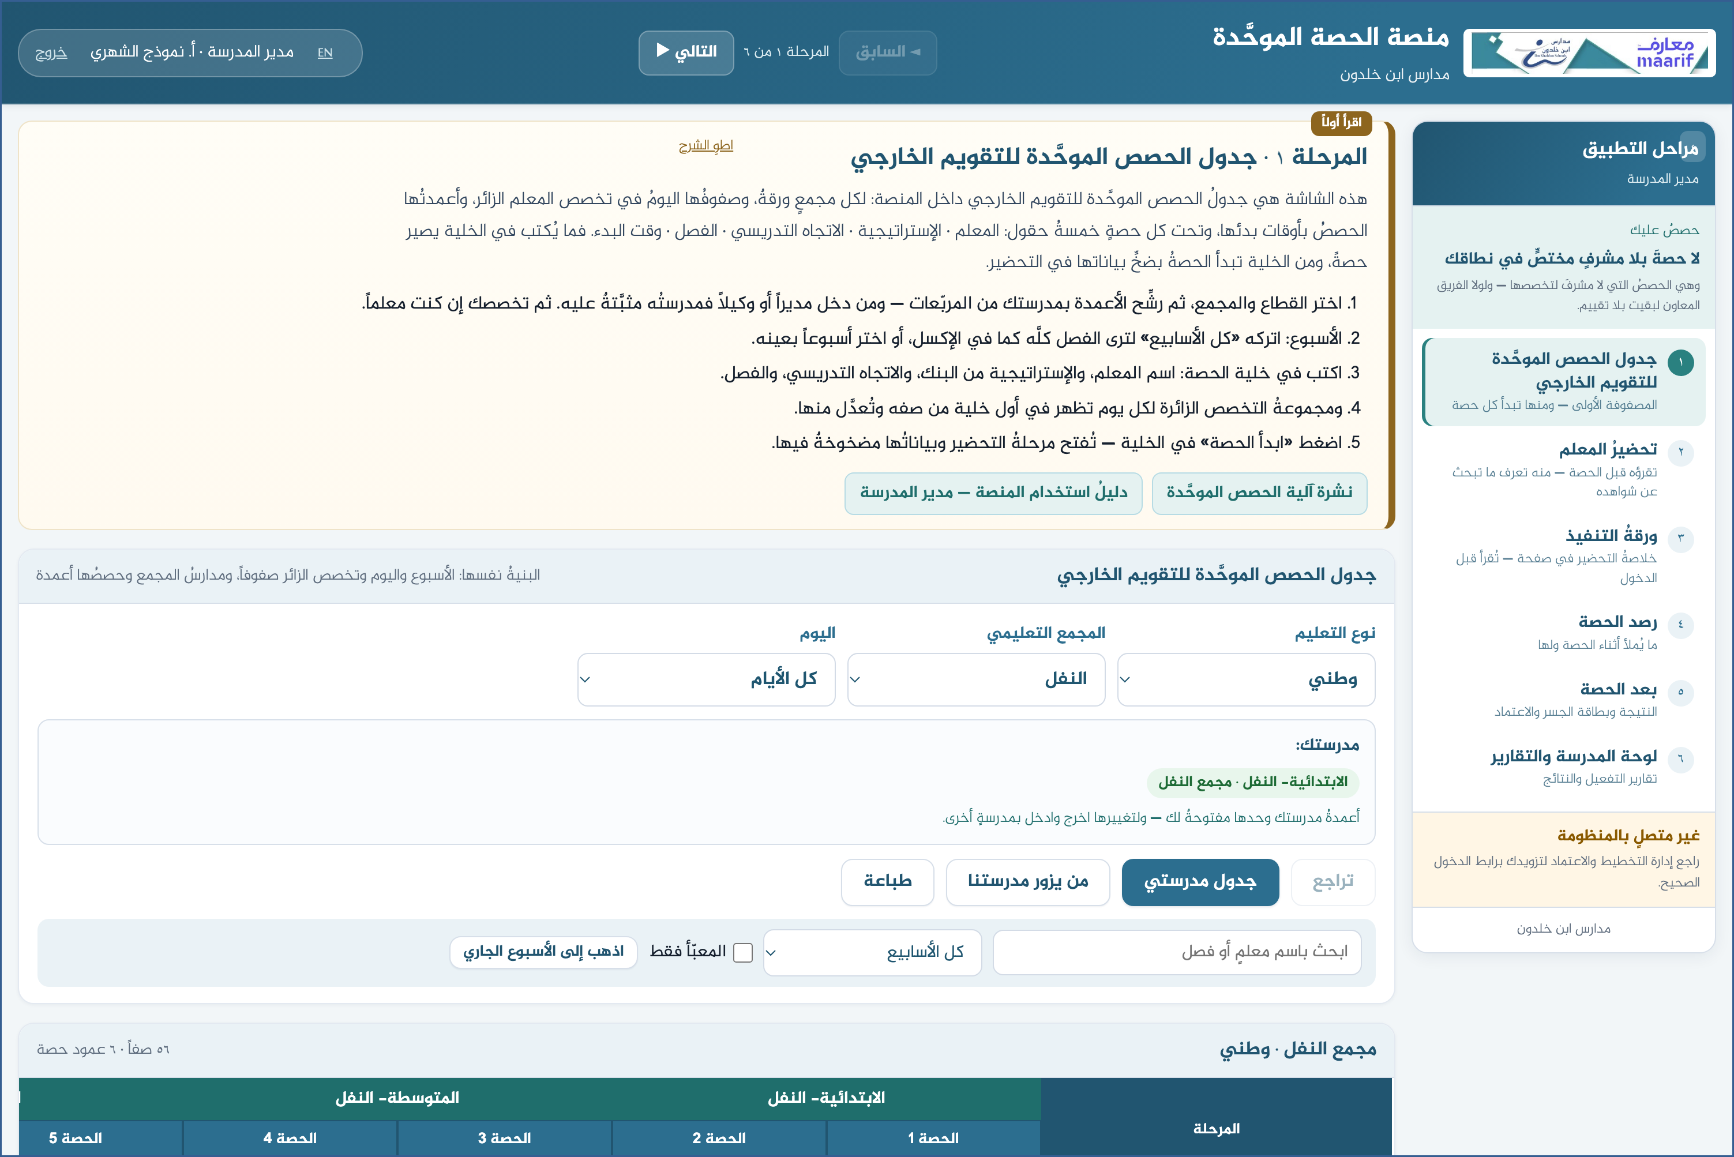
لقطةٌ من المنصة نفسِها
٣ ارصد الحصة
• صفتُك في البطاقة تُملأ تلقائياً من دورك — لا تُسأل عنها ولا تُبدَّل.
• املأ الاستمارة أثناء الحصة: المؤشراتُ بدرجاتها، والشواهدُ بما رأيتَه.
⛔ ما تكتبه يُنسب إليك باسمك في التقارير — فاكتبه بدقّة.

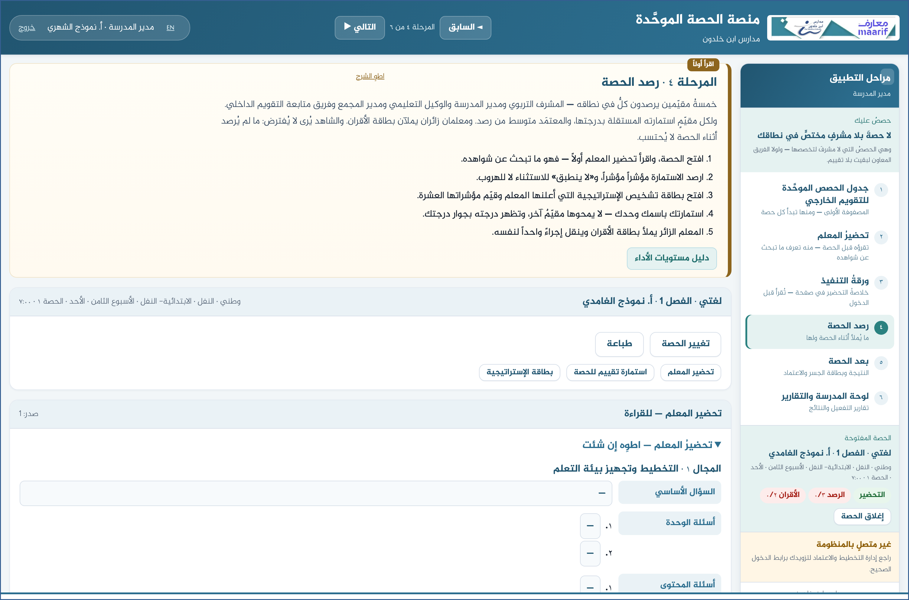
لقطةٌ من المنصة نفسِها
٤ اعتمد النتيجة واقفل الحصة
• بعد اكتمال الرصد تظهر الدرجةُ ومستواها وإجراءُ الجسر.
• والاعتمادُ يقفل الحصة: لا يُعدَّل بعده جدولُها ولا تحضيرُها ولا رصدُها.
⛔ لا تعتمد حصةً لم يرصدها أحد — والفكُّ بتأكيدٍ ويُسجَّل باسمك.

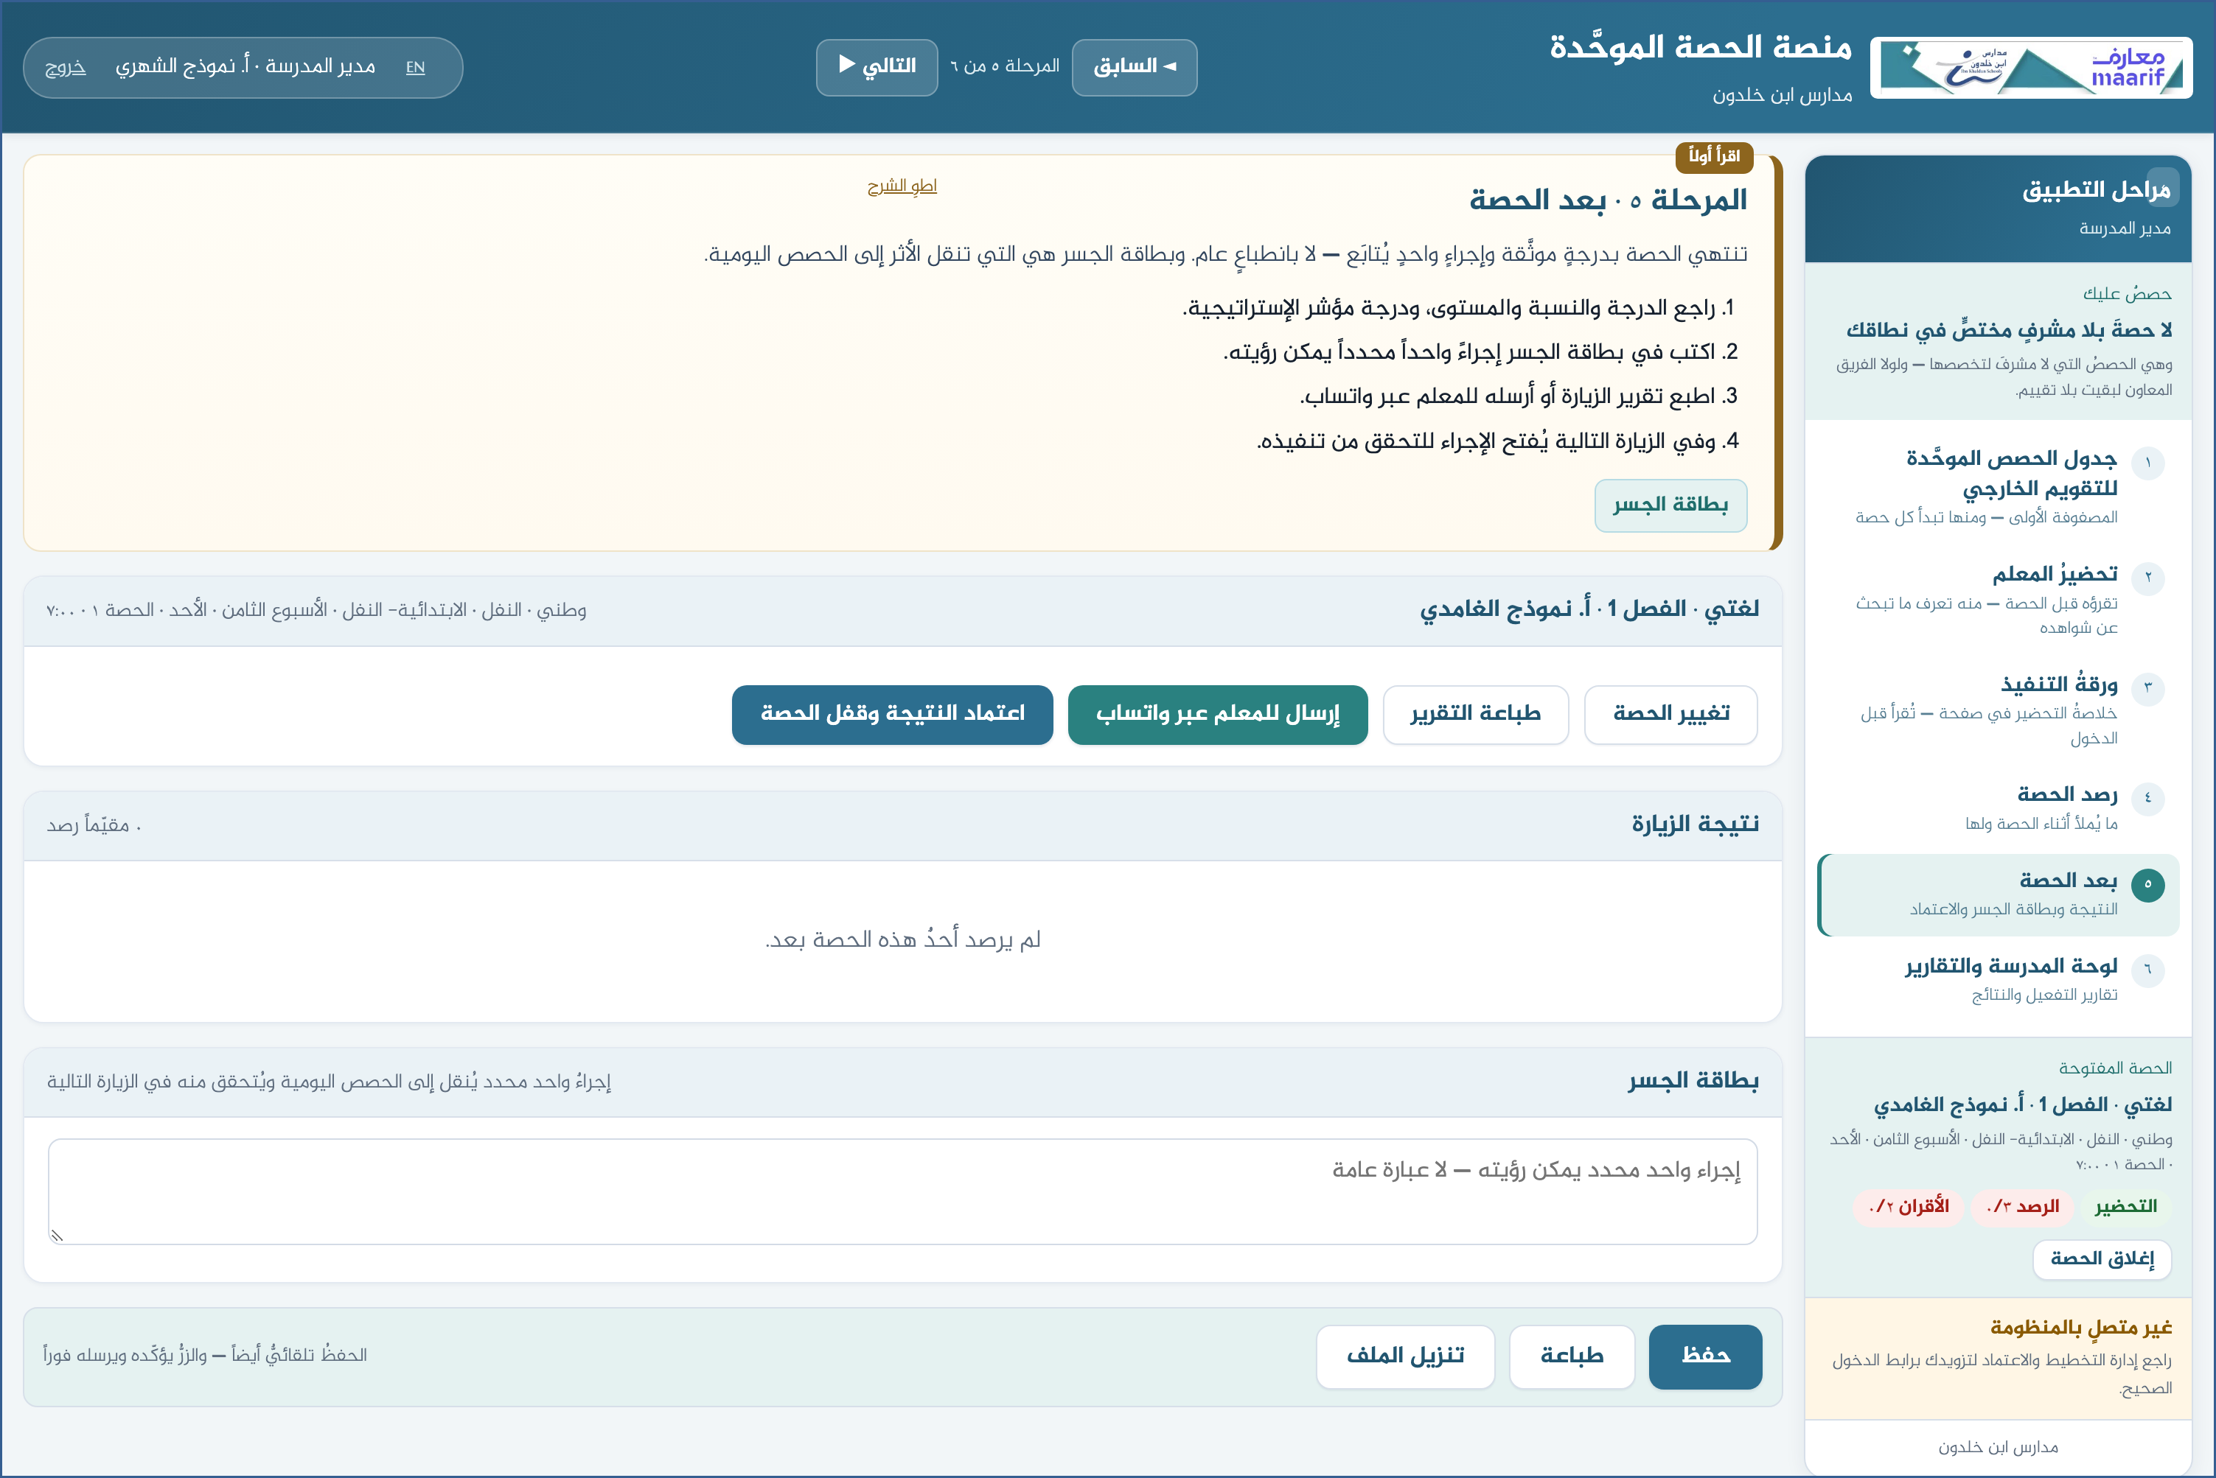
لقطةٌ من المنصة نفسِها
٥ لوحة المدرسة والتقارير
• تقاريرُ التفعيل: من حضّر ومن لم يحضّر، ومن رُصد له ومن ينتظر.
• وتقاريرُ النتائج بالمؤشر وبالمعلم وبالمرحلة — وتُصدَّر CSV للتحليل.
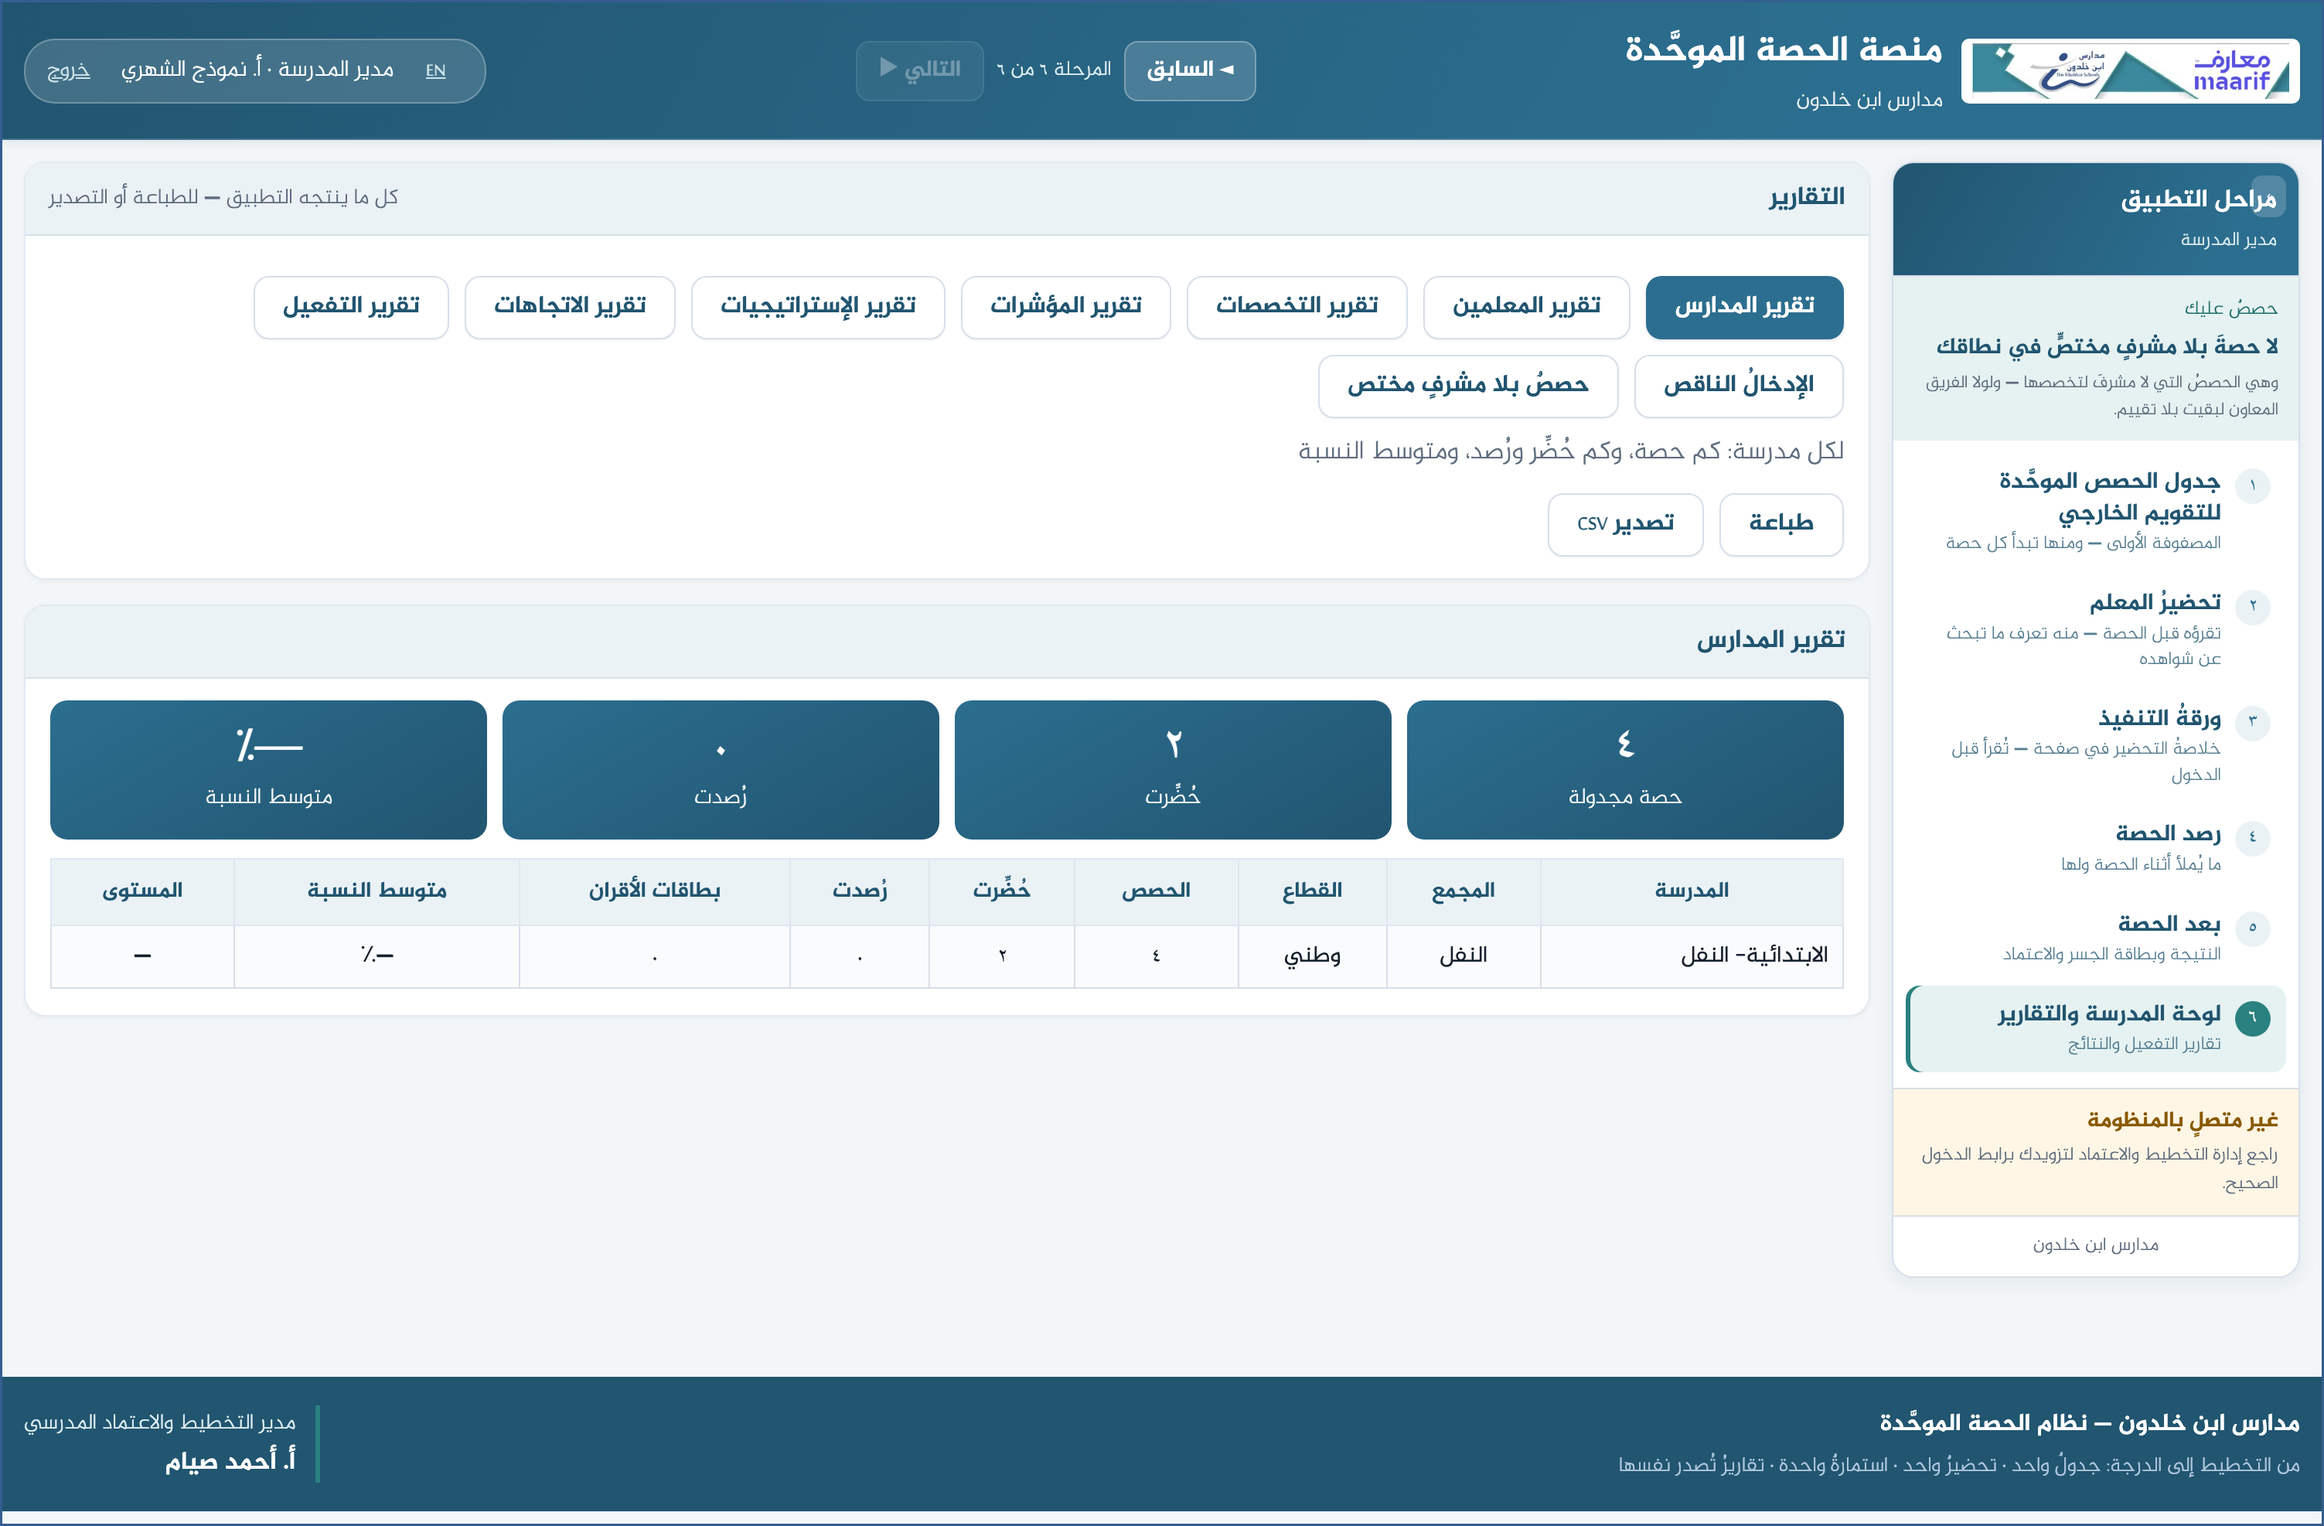
لقطةٌ من المنصة نفسِها
❖ ما يقع فيه الخطأُ عادةً قبل أن تسأل — أكثرُ ما يتكرّر
ما يحدث | السبب وما تفعله
لا أرى «أين أزور — جدول المشرفين» | لأنك لا تدور على المجمعات. هذا للمشرف التربوي وحده.
لا أرى «إسناد الزائرين» | الإسنادُ من اختصاص الوكيل التعليمي — وهو من يراه.

❖ أسئلةٌ متكرّرة
س: هل أرى مدارسَ المجمع الأخرى؟
ج: لا. نطاقُك مدرستُك، وهذا مقصودٌ لحماية بياناتِ غيرك.
س: أُدير مدرستين — كيف أصنع؟
ج: تخرج وتدخل بالمدرسة الأخرى؛ وما كتبتَه في الأولى محفوظٌ كما هو.
بمن تتصل
إن لم يظهر لك ما يخصُّك، أو ظهر لك ما ليس لك — راجع إدارة التخطيط والاعتماد المدرسي.
وإن لم تُفتح الصفحة أصلاً — تأكّد من الرابط أعلاه، ومن أنك متصلٌ بالشبكة.

https://ahseyam.github.io/unified-lesson/
إدارة التخطيط والاعتماد المدرسي · أ. أحمد صيام

